
视频监控系统 | NDN-832 FlexiDomeHD 1080p 日/夜 IP 摄像机

NDN-832 FlexiDomeHD 1080p 日/夜 IP 摄像机
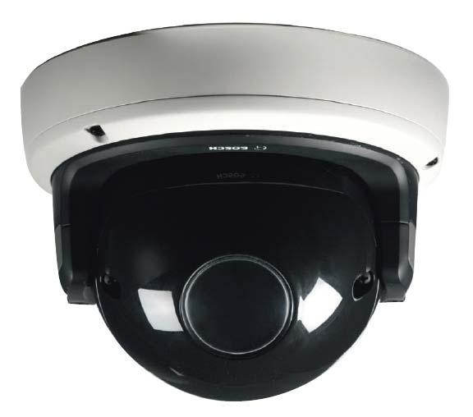

▶ 采用逐行扫描技术的 1/2.7 英寸日夜两用型 CMOS

▶ 多种高性能高清镜头可选

▶ 本地存储提供灵活的录像选项

▶ 自动后焦调节功能

▶ 高强度的防暴外壳

▶ 符合ONVIF标准

▶ 四码流功能

FlexiDomeHD 1080p 日夜两用型 IP 摄像机是采用博 世 Dinion 数字成像技术的逐行扫描 CMOS 摄像机。 摄像机采用基于CMOS 的最新高清感应器，能够拍摄 出更清晰、更细致的图像（图像格式为 16:9）。

全面支持组播、互联网数据流和 iSCSI 录像等功能。

在任何安防和监控场景中，无论白天还是夜晚，

FlexiDomeHD 1080p 摄像机均可提供最高标准的性 能和可靠性。

基本功能

1080p 高清摄像机

FlexiDomeHD 摄像机支持HD高清分辨率标准，能够 以HD格式提供高分辨率1080p的视频流 (16：9)。目 前，摄像机能够提供无与伦比的 FlexiDomeHD 标准 视频图像性能。

卓越的图像质量

FlexiDomeHD 日夜两用型 IP 摄像机配备有 1/2.7 英

寸 CMOS 高清感应器，能够提供卓越的图像品质。 博世设计的数字视频处理系统能够出色地处理高清图

像格式，不会影响图像的品质。 即便在最恶劣的光照环 境下，也能提供一流的图像性能和色彩再现。

灵活的镜头选择

摄像机随附多种镜头可供选择：包括远景，中距以及超广 角镜头。每种镜头都是特别为高清传感器选配，即使对于 图像的边角也可以保证高清晰度。1.8-3 mm 超广角镜头 具备光路校正功能，不需要校正软件就可以提供卓越的图 像性能。

日/夜切换

在夜晚模式下，摄像机可将 IR（红外线）滤镜转出光路 之外以提供黑白图像，从而提供更佳的夜视能力。 摄像 机可以通过感测光照强度自动从彩色切换至黑白模式，也 可以通过报警输入进行手动切换或 Web 浏览器进行远程 切换。

隐私掩蔽

四个不同的隐私区域功能允许用户遮蔽场景的特定部分。

用户可以预先设定要遮蔽的任何场景部分。

耐用性设计

模压铝质壳体、聚碳酸酯球型罩和强化衬板，使其可以承 受等效于 55 千克（120 磅）的作用力。 壳体内可以安装 多种功能完备的集成变焦镜头的摄像机。 摄像机符合 IP 66 (NEMA 4X) 防护标准，既防水又防尘，是室外应用

www.boschsecurity.com.cn

视频监控系统 | NDN-832 FlexiDomeHD 1080p 日/夜 IP 摄像机

场合的理想选择。摄像机壳体能为各种应用场合提供 额外的保护性能，例如学校、银行、监狱、零售店和 工业建筑。

摄像机装备齐全，安装快速方便，随时可以投入使 用。摄像机采用Bosch专用的镜头及光学设计，能够 在各种光照条件下传输真HD分辨率。

通过使用专有的云台装置，安装人员可以精确选择所 需的视场。 安装选项多种多样，其中包括表面安装、 壁装、角装和吊顶安装。精巧的造型，圆滑的设计， 以及真正的嵌入式安装外形，使其能够完美融入任何 装饰环境。

高效的带宽和储存管理

摄像机采用了 H.264 (Main Profile) 压缩、带宽限制 和组播功能，不仅可以高效地管理带宽和存储要求， 同时还能提供无与伦比的图像品质和清晰度。

博世创新的四码流功能可使 FlexiDomeHD 提供三个 H.264 数据流（1080p 高清数据流、清晰度降级的数 据流和仅限高清 I 帧数据流）和一个 M-JPEG 数据

流。 这四个数据流有助于提供节省带宽的查看和录像 选项，并方便与第三方视频管理系统集成。

FlexiDomeHD 摄像机提供了无与伦比的录像选项。 连接到网络后，摄像机可以直接使用 iSCSI 存储设 备，无需任何录像软件。 通过使用 Bosch Video Recording Manager (VRM) 软件，可进一步提高系统 的录像管理功能。

FlexiDomeHD 支持使用 microSD 卡进行本地存储。 此功能可用于本地报警录像或自动网络补偿 (ANR)， 从而提供视频录像的整体可靠性。

标准智能技术

借助内置的视频内容分析功能，摄像机强化了前沿智 能技术概念，令前沿设备更加智能化。 所有型号的摄 像机均装有 MOTION+视频移动分析系统，它非常适 用于需要标准视频内容分析功能的应用场合。 这种移 动分析算法基于像素更改原理，包括物体大小过滤功 能和成熟的破坏探测功能。

高级 IVA 版本

硬件增强型摄像机通过更先进的智能视频分析 (IVA) 版本升级了摄像机的视频内容分析功能。 此版本包含 闲逛目标、穿越警戒线、流向探测、人群探测等功 能。

硬件增强版本

摄像机的硬件增强版本使你有机会用更先进的智能视

频分析选项来升级摄像机视频内容分析功能。这一选

项包含诸如闲逛目标、越线、流向检测、人群检测等功 能。可以从工厂订购预安装IVA的摄像机或者可以通过安 装许可证在硬件增强版上现场激活IVA。

符合 ONVIF 标准

摄像机符合 ONVIF（开放式网络视频接口论坛）标准， 无论制造商如何，均可保证网络视频产品之间的互操作 性。 符合 ONVIF标准的设备能够交换实况视频、音频、 元数据和控制信息。 它们会被自动发现并被连接至网络 应用程序，例如视频管理系统。

无可比拟的灵活性

用户可以通过多种方法访问摄像机视频，例如运行 Web

浏览器的 PC 机，使用 Bosch Video Management System (VMS) 或使用 Bosch Video Client。 每台摄像机 均免费配备 Bosch Video Client。 这款易于使用的软件可 以轻松配置和操作多达16 台摄像机。 在升级许可证后， 可以支持多达 64 台摄像机。

安装方便且经济实惠

摄像机提供三种电源选项：PoE（以太网供电）、24 VAC 和 12VDC。 PoE 允许摄像机不必使用本地电源， 不仅简化了安装，同时也节省了成本。 为了提高系统可 靠性，可将摄像机同时连接到 PoE 和 12 VDC/24 VAC

电源。 另外，摄像机还可使用不间断电源装置 (UPS)。 这样，即使在出现电源故障时，摄像机也能继续操作。

为了实现无故障的网络布线，摄像机支持 Auto-MDIX，这 允许安装人员使用直连网络电缆或交叉网络电缆。

自动后焦调整

自动后焦调整功能确保摄像机无论在白天还是晚上都能获

得精确的聚焦效果。

直观的用户界面

FlexiDomeHD 摄像机的用户界面非常直观，允许通过 IP 进行快速简单的配置。 您可以从 PC 或通过摄像机按钮 激活自动对焦镜头向导。 这使安装人员可以在 1:1 像素 映射的情况下轻松选择最适合设置视场和焦点的工作流 程。

易于升级

当新固件发布时，可对摄像机进行远程升级。 这可以确 保产品保持最新状态，从而轻松保护用户的投资。

访问安全性

博世为访问网络、摄像机和数据通道提供了多种安全级 别。 除三级密码保护以外，还支持使用 RADIUS（远程 验证拨号用户服务）服务器的 802.1x 身份验证技术。 通 过存储在摄像机中的 SSL证书，可以采用 HTTPS 来保护

www.boschsecurity.com.cn

视频监控系统 | NDN-832 FlexiDomeHD 1080p 日/夜 IP 摄像机

Web 浏览器访问。 为了全面保护数据，可以安装可 选的加密站点许可证，从而使用 128 位密钥对视频和 音频通信通道独立进行 AES 加密。

Bosch Video Client 监控软件

随附的 Bosch Video Client PC 监控软件提供用户友 好的界面，方便摄像机的安装和配置。 安装向导使用 自动检测设备，允许同时配置多个摄像机。 多个摄像 机可以在一个屏幕上实施监控，SD 卡上的视频片段 可以存储起来并在单一应用程序中搜索。

典型应用

监狱和改造场所 交通监控（空路、陆路和海路）

宾馆、酒吧和夜总会 商业和政府建筑 城市监测与治安 边境管理

证书与认可

高清标准

符合SMPTE 274M-2008 标准： -分辨率：1920x1080 -扫描模式：逐行扫描

-色彩表现：符合ITU-R BT.709 -纵横比：16:9 -帧率：25 或 30 帧/秒

符合296M-2001 标准： -分辨率：1280x720

-扫描模式：逐行扫描

-色彩表现：符合ITU-R BT.709 -纵横比：16:9 -帧率：25 或 30 帧/秒

地区 认证

欧洲 CE

UL
美国

FCC

加拿大 CSA

电磁兼容性
发射

EN55022 B 级

FCC 第 15 部分

抗干扰

EN50130-4 (PoE, +12 VDC，24VAC) * EN50121-4
安全

EN60950-1 UL60950-1 (第二版)

CAN/CSA-C22.2 No. 60950-1
^{振动} 摄像机带镜头符合 IEC60068-2-6 (5 米/秒 ²,

操作)

* 第七和第八章部分 (交流电压供电要求) 不适用于摄像机 产品。然而，如果摄像机所在的系统需要符合此标准，那 么系统中所使用的所有供电电源必须符合此标准。

安装/配置
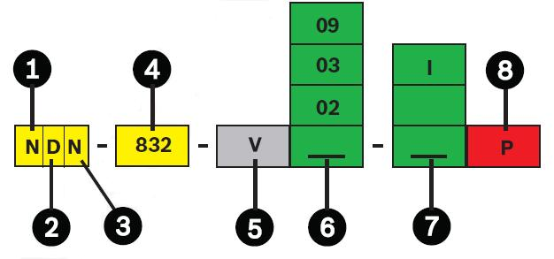

1 | N:网络摄像机 | 5 | 变焦镜头，自动光圈
2 | D:球型摄像机 | 6 | 02: | 1.8 | - 3 mm 镜头 *
 |  |  | 03: | 3.8 | - 13 mm 镜头

 |  |  | 09: 9 - 40 mm 镜头
3 | N:日/夜 |  | -: Motion+
3 | N:日/夜 | 7 | I: IVA 已激活
4 | 832:FlexiDomeHD | 8 | PoE
性能

*光学校正超广角镜头

www.boschsecurity.com.cn

视频监控系统 | NDN-832 FlexiDomeHD 1080p 日/夜 IP 摄像机

尺寸 | 传感器
 | 型号 | 1/2.7 英寸 CMOS
 | 有效像素 | 1920 x 1080
 | 网络视频

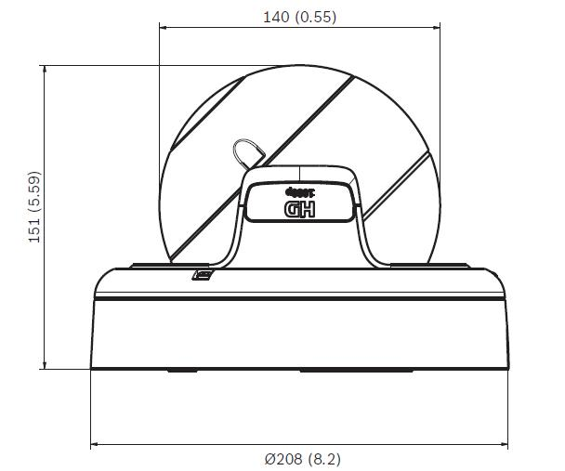

附件
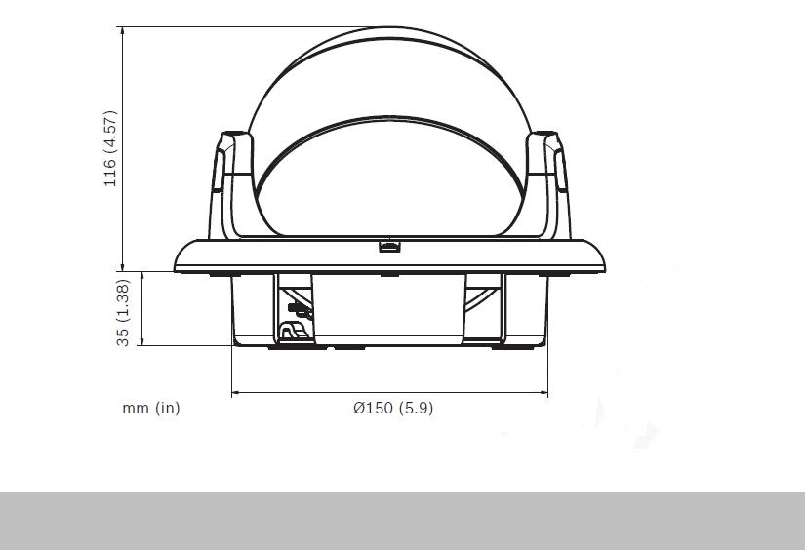

数量 组件

1 NDN-832 系列 FlexiDomeHD 日/夜 IP 摄像机

- 快速安装指南及安全说明

内含 Bosch Video Client、说明书和系统需求
1 的光盘

技术规格

电源
输入电压 | 24 VAC±10% 50/60Hz
 | 12VDC±10%
 | 以太网供电 48VDC
额定电流 | 0.8 | A | 1 | A IVA (12 VDC)
 | 0.7 | A | 0.8 A IVA (24 VAC)
 | 0.25 A | 0.3 A IVA (PoE 48 VDC)
功耗 | 9.6 W | 11 W IVA (12 VDC)
加热器打开 | 13.4 W | |  | 15.8W IVA (24 VAC)
 | 12.2 W | |  | 13.4W IVA (PoE 48 VDC)
功耗 | 4.8 | W | 6W IVA (12 VDC)
加热器关闭 | 8.4 | W | 10.8W IVA (24 VAC)
 | 7.2 | W | 8.4W IVA (PoE 48 VDC)

视频压缩 | H.264 (ISO/IEC 14496-10); M-JPEG,
 | JPEG
视频流 | 四个可独立配置的视频流采用 H.264 和
视频流 | M-JPEG, 可配置帧率和带宽
 | 码流 1:
 | H.264 Main Profile (MP) 1080p 25/30
 | H.264 Main Profile (MP) 720p 25/30
两个可独立配置 | 或 H.264 MP 标清 (SD)
两个可独立配置 | 码流 2:
的 H.264 视频流 | 码流 2:
的 H.264 视频流 | 复制码流 1(1080p 时)
 | H.264 Main Profile (MP) 720p 25/30
 | （当码流 1 为 720p）
 | 或 H.264 MP 标清 (SD)
两个额外的码流 | M-JPEG 视频流和
两个额外的码流 | 高清(HD) 仅 I-帧 视频流.
HD 分辨率(水平 x | 1080p: 1920 x 1080
垂直) | 720p: 1280 x 720
480p 分辨率(水 | 编码：704 x 480
平 x 垂直) | 显示：854 x 480
240p 分辨率(水 | 编码：352 x 240
平 x 垂直) | 显示：432 x 240
整个 IP 延迟 | 最少 120ms, 最大 240ms
GOP 结构 | IP, IBP,IBBP
灵敏度（3200K, 场景反应性 89%， F1.2）
 | 最小照明(30IRE)
彩色 | 0.22 lx (0.022 fc)
黑白 | 0.05 lx (0.005 fc)
日/夜转换 | 色彩，黑白，自动
白平衡 | ATW (2500 至 10000K), ATW 保持 和手
 | 动
快门 | 自动（1/50[1/60]至 1/10000）自动
 | 固定可选
对比度增强 | 开/关
自动黑电平 | 开/关
锐利度 | Sharpness 增强水平可选
动态范围 | 数字宽动态：76dB
隐私遮挡 | 四个独立区域，完全可编程
视频移动分析 | Motion+ ,IVA
音频
标准 | G.711, 8kHz 采样率AAC
信噪比 | >50dB
音频流 | 全双工/半双工

www.boschsecurity.com.cn

视频监控系统 | NDN-832 FlexiDomeHD 1080p 日/夜 IP 摄像机

输入/输出
音频 | 1x 线路输入，1x 线路输出
连接器 | 3.5 毫米插口

输入信号 12k 欧姆（典型值），1 Vrms 最大

 | 输出信号 | 1 Vrms, 1.5k 欧姆（典型值）
报警 |  | 2 路输入
 | 连接器 | 加钳式（非隔离关闭接触）

激活电压 +5 VDC 至 40+VDC

 |  | (+3.3 VDC，带 DC 耦合 22k 欧姆 pull-
 |  | up 电阻
继电器 |  | 1 路输出
 | 连接器 | 加钳式
 | 电压 | 30 VAC 或+40 VDC
 |  | 最大 0.5A 连续，10VA
数据端口 |  | RS-232/422/485
本地存储
存储卡插槽 |  | 支持最大 2 TB micro SDHC 和 SDXC 卡
录像 |  | 连续录像，报警/事件/计划录像
软件控制
装置配置 |  | 使用 Web 浏览器或配置管理软件
软件升级 |  | Flash ROM, 可远程编程
网络
协议 |  | RTP, Telnet, UDP TCP, IP, HTTP,
 |  | HTTPS, FTP, DHCP, IGMP V2/V3,
 |  | ICMP, ARP, SMTP, SNTP, SNMP,
 |  | 802.1X, UPnP
加密 |  | TLS 1.0, SSL, AES (光学)
以太网 |  | 10/100 Base-T, auto-sensing, half/full
 |  | duplex,RJ45

定购信息

NDN-832-V02-P HD 1080p 球型摄像机 | NDN-832-V02-P
1/2.7 英寸 CMOS, IP 球型摄像机,1080p
HD, Motion+, 1.8-3 mm 镜头
NDN-832-V02-IP HD 1080p 球型摄像机 | NDN-832-V02-IP
1/2.7 英寸 CMOS, IP 球型摄像机,1080p
HD, 启用 IVA, 1.8-3 mm 镜头
NDN-832-V03-P HD 1080p 球型摄像机 | NDN-832-V03-P
1/2.7 英寸 CMOS, IP 球型摄像机,1080p
HD, Motion+, 3.8-13 mm 镜头
NDN-832-V03-IP HD 1080p 球型摄像机 | NDN-832-V03-IP
1/2.7 英寸 CMOS, IP 球型摄像机,1080p
HD, 启用 IVA, 3.8-13 mm 镜头
NDN-832-V09-P HD 1080p 球型摄像机 | NDN-832-V09-P
1/2.7 英寸 CMOS, IP 球型摄像机,1080p
HD, Motion+, 9-40 mm 镜头
NDN-832-V09-IP HD 1080p 球型摄像机 | NDN-832-V09-IP
1/2.7 英寸 CMOS, IP 球型摄像机,1080p
HD, 启用 IVA, 9-40 mm 镜头
附件
 | VDA-832FHD-
VDA-832FHD-WMT | WMT
HD FlexiDomes 墙壁安装支架
 | VDA-832FHD-
VDA-832FHD-PMT | PMT
HD FlexiDomes 悬吊安装支架
S1460 维护/监视线缆 | S1460
用于 FlexiDome 模拟及 IP 摄像机
(2.5mm 连接器 转 BNC), 1 米

PoE | 符合 IEEE 802.3af 标准
机械指标
尺寸（直径 x
高） | 208 x 151 毫米(8.2 x 5.59 英寸)
重量（含镜头） | 约 2200 克 (4.85 磅)
环境要求
操作温度 | -50ºC 至 +55ºC (-58ºF 至 +131ºF)
操作温度 (IVA) | -50ºC 至 +55ºC (-58ºF 至 +122ºF)
存储温度 | -30 ºC 至 +70 ºC (-22 ºF 至 +158 ºF)
操作湿度 | 20% 至 93%相对湿度
存储湿度 | 达 98%相对湿度
防暴力破坏 | IK10
环境防护 | IP66,nema4X

www.boschsecurity.com.cn

视频监控系统 | NDN-832 FlexiDomeHD 1080p 日/夜 IP 摄像机

www.boschsecurity.com.cn

